惠州市第三人民医院两院区化粪池清理项目（第二次）

竞争性磋商文件
项目编号：SY22024042

招采中心编制
发布日期：2024年6月13日

采购科室：惠州市第三人民医院
（盖章/签字）
确认日期： 2024 年 6 月

温馨提示：供应商投标特别注意事项
一、参照《采购法》、《惠州市公共信用信息管理办法》（惠府〔2015〕145号）、《关于加强政府采购供应商诚信管理的通知》（惠财采购(2013)1号）等法律、法规的要求，供应商在经营活动中没有重大违法的企业警示信用信息记录。
二、请供应商特别留意磋商文件上注明的磋商截止和开标时间，逾期送达的磋商响应文件，采购人或招标代理机构恕不接收。因此，请供应商适当提前到达开标会议室。递交磋商响应文件开始时间为磋商截止时间前30分钟。
四、已报名但决定不参加投标的潜在供应商请于磋商截止时间前以书面形式通知采购人相关部门（招采中心）。
五、磋商文件中标有“★”的条款，响应供应商必须一一响应。若有一项带“★”的指标要求未响应或不满足，其投标将按无效投标处理。
六、请仔细检查《响应函》、《报价一览表》、《法定代表人证明书》、《法定代表人授权书》等重要格式文件是否有按要求盖公章及签名。
七、分公司作为响应供应商的，需提供具有法人资格的总公司的营业执照副本及授权书复印件。总公司可就本项目或此类项目在一定范围或时间内出具唯一的投标授权书。
八、投标人为中小微企业的，请提交《中小企业声明函》（详情见《政府采购促进中小企业发展管理办法》）。
九、我院不对供应商购买磋商文件时提交的相关资料的真伪做出判断，如供应商发现相关资料被盗用或复制，建议遵循法律途径解决，追究侵权者责任。对一家供应商递交两份不同投标方案的，磋商小组将对其投标按无效投标处理（如有特殊要求的除外）。

（本提示内容非磋商文件的组成部分，仅为善意提醒。如有不一致，以磋商文件为准。）

“信用中国网”信用查询指南
1、登录“信用中国”网站（www.creditchina.gov.cn）；
2、在首页“信用服务”栏点击“搜索”，如下图：
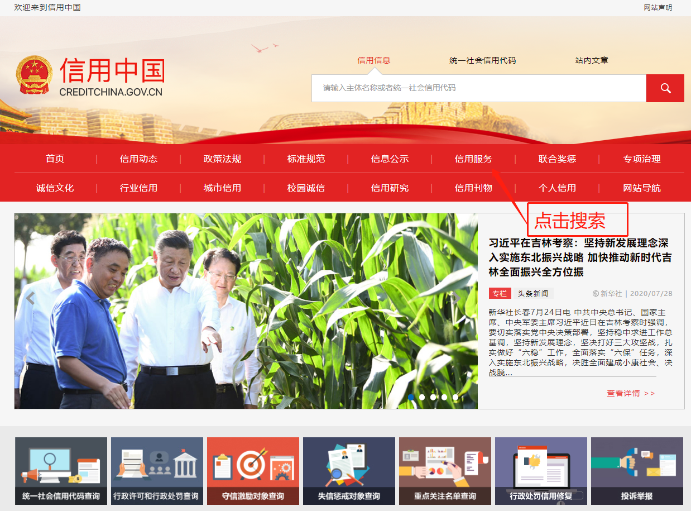
3、进入搜索结果页面，点击公司名称进入详情页，查看是否有负面记录和受惩黑名单，如下图：
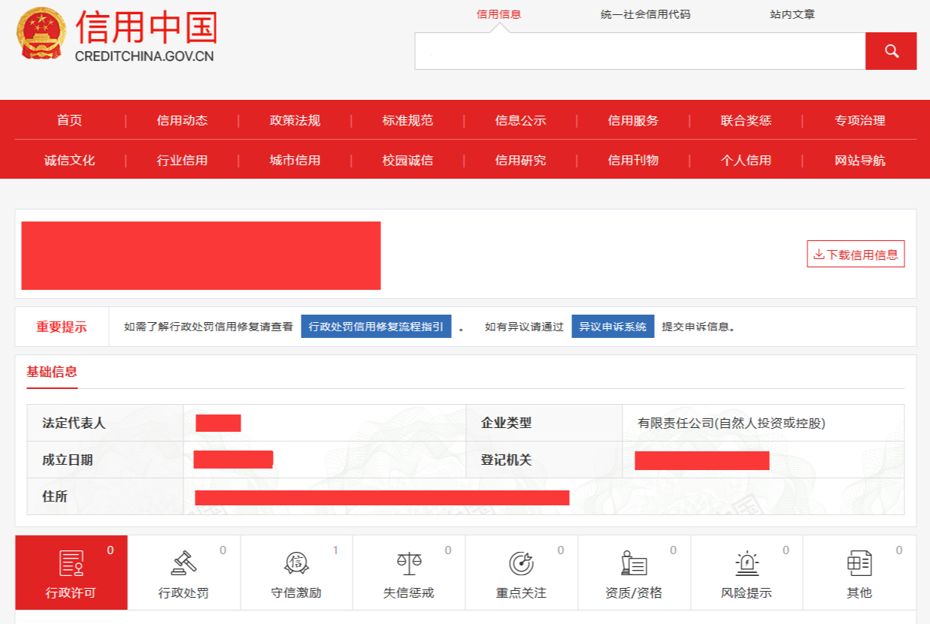

4、“失信被执行人”、“重大税收违法案件当事人” 栏输入公司名称，然后点击“搜索”，如下图：
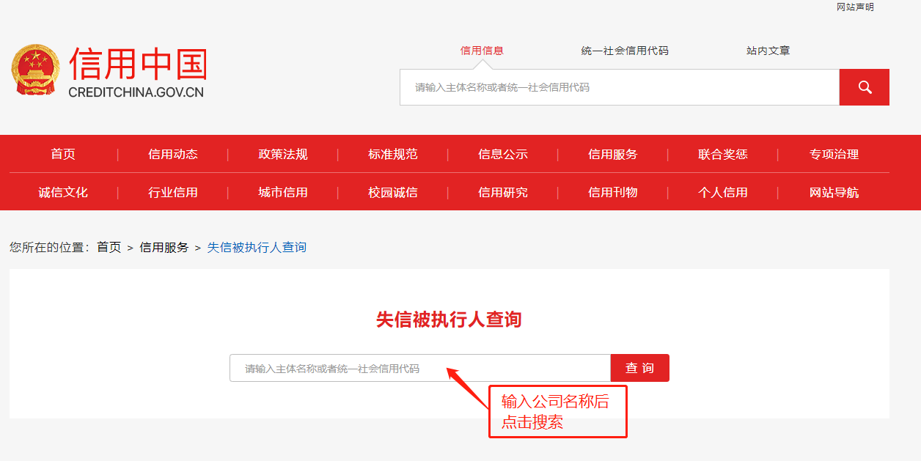

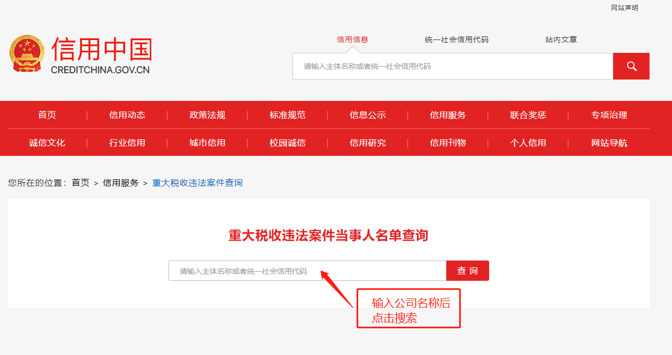

“中国政府采购网”信用查询指南
1、登录“中国政府采购网”网站（www.ccgp.gov.cn）；
2、点击首页左侧 “政府采购严重违法失信行为记录名单”栏，如下图：
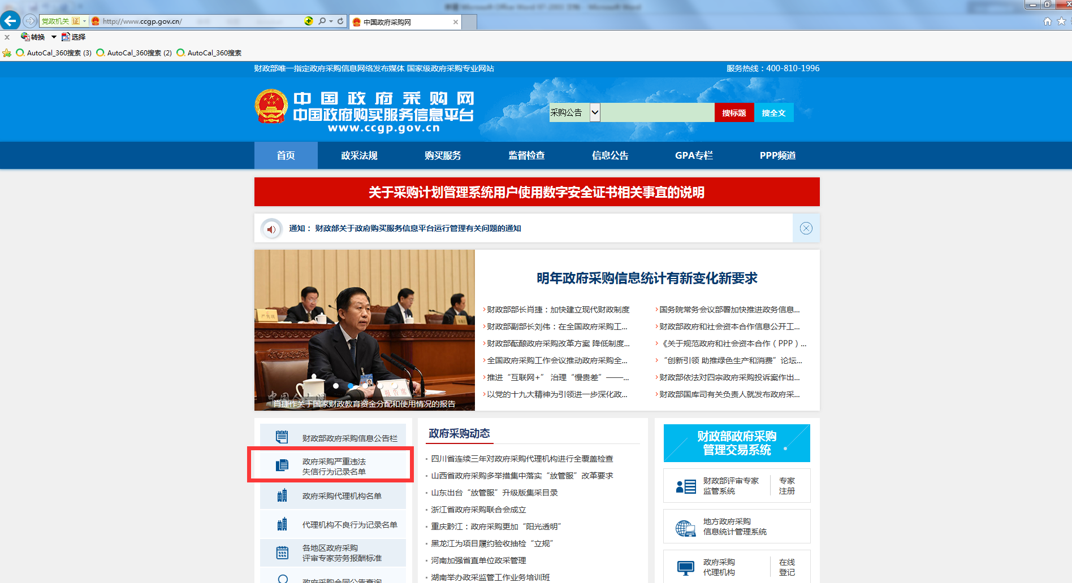
3、输入公司名称，然后点击“查找”，查看是否有严重违法失信行为，如下图：
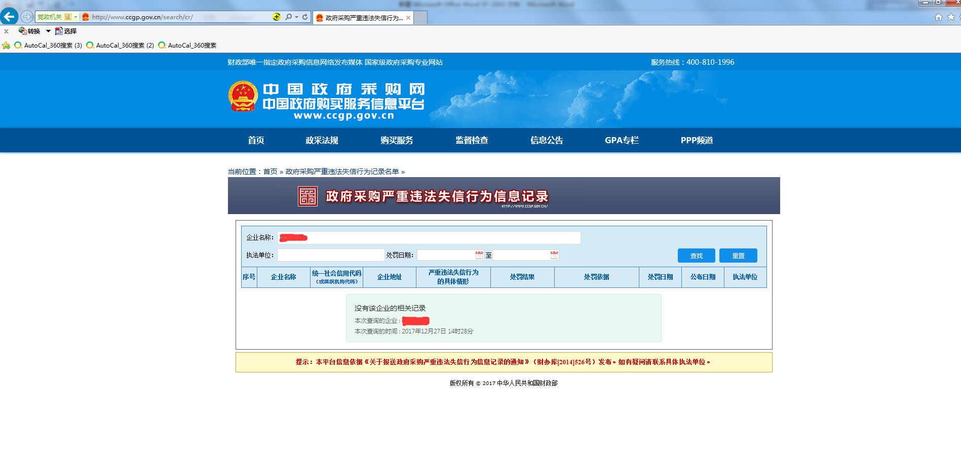

目 录
第一部分 磋商邀请函 7
第二部分 采购项目内容 11
第三部分 磋商须知 14
一、说明 14
二、磋商文件 16
三、竞争性磋商响应文件的编制 17
四、磋商报价要求 21
五、竞争性磋商响应文件的份数、封装和递交 23
六、开标、磋商定标 25
七、质疑 30
八、签订合同和履行 30
九、适用法律 31
十、评标方法、步骤及标准 31
第四部分 合同书格式 36
第五部分 磋商响应文件格式 42
一、自查表 44
二、资格性文件 46
三、商务部分 58
四、技术部分 65
五、价格部分 69

第一部分 磋商邀请函
各（潜在）供应商:
惠州市第三人民医院对惠州市第三人民医院两院区化粪池清理项目（第二次） 进行竞争性磋商采购，欢迎符合资格条件的供应商参加磋商。
- 项目编号：SY22024042
二、项目名称：惠州市第三人民医院两院区化粪池清理项目（第二次）
三、采购预算：￥116647.00元
四、项目内容及需求：（详见本项目磋商文件第二部分采购项目内容）
包组号 | 名称 | 单位 | 数量 | 备注
1 | 惠州市第三人民医院两院区化粪池清理项目（第二次） | 1 | 项
五、供应商资格：
1.满足《中华人民共和国政府采购法》第二十二条规定；
2.落实政府采购政策需满足的资格要求：
（1）在中国境内注册，在法律上、财务上独立，合法运作并独立于采购人和招标代理机构的法人、其他组织（提供三证合一的营业执照副本或事业单位法人证书副本）；
（2）具有履行合同所必需的设备和专业技术能力（提供书面声明）；
（3）参加招标采购活动前三年内，在经营活动中无重大违法记录的声明函（提供书面声明）；
（4）法律、行政法规规定的其他条件；
3.本项目的特定资格要求：无
4.未列入失信被执行人、重大税收违法案件当事人名单、招标采购严重违法失信行为记录名单的供应商（以开标当日信用中国网（www.creditchina.gov.cn）及中国政府采购网（www.ccgp.gov.cn）的查询结果为准，处罚期限届满的除外；
5.本项目不接受关联企业、分公司投标；
6.本项目不接受联合体投标，不接受分包转包。

六、获取采购文件
时间：2024年06月14日至2024年06月20日，每天上午00:00:00至12:00:00，下午12:00:00至23:59:59 （北京时间,法定节假日除外）
地点：惠州市第三人民医院官网https://www.hzdsrmyy.com/?a=9588
方式：在线获取
售价：免费获取
七、符合资格的供应商应当在2024年6月14日至2024年6月20日，上午9：00～12：00，下午14：30～17：30（法定节假日除外）到惠州市第三人民医院（惠州市桥东学背街1号家属区5号楼1楼招采中心）现场报名。
惠州市第三人民医院在磋商文件发售期内通过信用中国网（www.creditchina.gov.cn）、中国政府采购网（www.ccgp.gov.cn）查询报名供应商的信用记录，对列入失信被执行人、重大税收违法案件当事人名单、采购严重违法失信行为记录名单的供应商，拒绝其参与招标采购活动（处罚期限届满的除外）。
参加本项目报名的供应商须提供以下纸质资料一式一份（每个包组）、电子扫描件一份（报名资料的项目名称、项目编号以磋商文件为准）；所有资料的扫描件以U盘为载体提交，拷贝后退还U盘：
（1）法定代表人证明书、法人授权委托书（加盖公章的原件）；
（2）法定代表人、被授权人身份证（复印件加盖公章）；
（3）三证合一的营业执照副本（复印件加盖公章）；
（4）具有履行合同所必需的设备和专业技术能力（提供书面声明，加盖公章的原件）；
（5）参加招标采购活动前三年内，在经营活动中无重大违法记录的声明函（提供书面声明，加盖公章的原件）。
八、文件接收截止时间：2024年6月24日15:00。
（注：2024年6月24日14:30开始受理磋商响应文件，磋商响应文件必须在磋商截止时间前送达开标地点。逾期送达或密封和标注不符合磋商文件规定的磋商响应文件恕不接受。本次招标不接受邮寄的磋商响应文件。）
九、磋商响应文件递交地点：惠州市第三人民医院招采中心评标室；
十、开标、磋商时间：2024年6月24日15:00。
十一、开标、磋商地点：惠州市第三人民医院招采中心评标室；
十二、项目公示时间及提出质疑的要求
1、项目公示时间：自招标公告发出之日起五个工作日之内（即2024年6月14日至2024年6月20日）。
2.提出质疑的要求：参照相关规定，供应商认为磋商文件的内容损害其权益的，可在公示期间或自期满之日起七个工作日内以书面现场提交形式向惠州市第三人民医院提出质疑，不接受电报、电话、传真方式的质疑（注：供应商购买纸质磋商文件之日早于磋商文件公告期限届满之日的，则以供应商购买纸质磋商文件之日为质疑时效期间的起算日期；否则，以磋商文件公告期限届满之日为质疑时效期间的起算日期）。质疑时需提交以下资料（质疑资料的内容及格式应符合财政部令94号文《政府采购质疑和投诉办法》第十二条要求）：
（1）关于《惠州市XXXXXXXXXX采购项目》的质疑函（由法人或授权代表签字并加盖公章的原件）。
（2）法定代表人证明书（加盖公章的原件）。
（3）法人授权委托书（由法定代表人亲笔签名并加盖公章的原件）。
（4）法定代表人及被授权人身份证（加盖公章的复印件）。
注：提出质疑的供应商，应当是已报名参与本项目采购活动的供应商；如本项目接受联合体投标的，质疑资料须由组成联合体的所有供应商法定代表人共同签字并加盖公章。质疑办法具体执行财政部令94号文《政府采购质疑和投诉办法》。
十三、公告信息查询：
http://www.hzdsrmyy.com/（惠州市第三人民医院）
十四、联系方式：
惠州市第三人民医院招采中心，联系电话：0752-2359003，地址：桥东学背街1号。

惠州市第三人民医院
2024年6月13日

第二部分 采购项目内容
一、供应商资格：
1.满足《中华人民共和国政府采购法》第二十二条规定；
2.落实政府采购政策需满足的资格要求：
（1）在中国境内注册，在法律上、财务上独立，合法运作并独立于采购人和招标代理机构的法人、其他组织（提供三证合一的营业执照副本或事业单位法人证书副本）；
（2）具有履行合同所必需的设备和专业技术能力（提供书面声明）；
（3）参加招标采购活动前三年内，在经营活动中无重大违法记录的声明函（提供书面声明）；
（4）法律、行政法规规定的其他条件；
3.本项目的特定资格要求：无。
4.未列入失信被执行人、重大税收违法案件当事人名单、招标采购严重违法失信行为记录名单的供应商（以开标当日信用中国网（www.creditchina.gov.cn）及中国政府采购网（www.ccgp.gov.cn）的查询结果为准，处罚期限届满的除外；
5.本项目不接受关联企业、分公司投标。
6.本项目不接受联合体投标，不接受分包转包。
二、投标总体要求
1.采购项目概况：
本项目为两院区化粪池清理工作，主要负责在合同期内（1年），每月定期巡查我院的化粪池存储情况，保证化粪池不可污物外溢等异常情况。
2.项目名称:惠州市第三人民医院两院区化粪池清理项目（第二次）
3.采购人：惠州市第三人民医院
4.项目地点：两院区
三、采购项目技术规格、参数及要求：
1.采购项目需求一览表
名称 | 主要参数指标 | 单位 | 最高单价限价  （元） | 备注
化粪池清理 | 为两院区化粪池清理，每月定期巡查化粪池存储情况，保证化粪（污水）池不可污物外溢等异常情况。  （总容积：1697立方，后附需求一览表） | 1年 | 116647
2.需求一览表
序号 | 编号 | 化粪池地址 | 容积（方） | 预计清理次数
1 | 本部1号 | 行政楼与食堂间 | 30 | 1
2 | 本部2号 | 感染料后花园 | 60 | 1
3 | 本部3号 | 食堂门口 | 50 | 2
4 | 本部4号 | 4号楼后面 | 75 | 2
5 | 本部5号 | 4号楼加建侧面 | 60 | 1
6 | 本部6号 | 二期（6个点6个池） | 600 | 1
7 | 东院1号 | 东院区地下室出口，污水站旁 | 45 | 1
8 | 东院2号 | 东院区被服中心旁花槽内 | 45 | 1
9 | 东院3号 | 东院区大门保安亭旁 | 15 | 1
10 | 东院4号 | 东院区放射科西侧路边 | 75 | 2
11 | 东院5号 | 东院区放射科北侧路边（3个池） | 205 | 2
12 | 家属区1号 | 家属区第1栋 | 20 | 1
13 | 家属区2号 | 家属区第2栋（2个池） | 30 | 1
14 | 家属区3号 | 家属区第3栋 | 20 | 1
15 | 家属区4号 | 家属区第4栋 | 20 | 1
16 | 家属区5号 | 家属区第5栋 | 20 | 1
17 | 家属区6号 | 家属区第6栋 | 20 | 1
18 | 家属区7号 | 家属区第7栋（2个池） | 30 | 1
19 | 家属区8号 | 家属区第8栋（3个池） | 45 | 1
20 | 家属区9号 | 家属区第9栋（3个池） | 45 | 1
21 | 家属区10号 | 家属区第10栋 | 20 | 1
22 | 家属区11号 | 家属区第11栋 | 20 | 1
23 | 家属区12号 | 家属区第12栋 | 45 | 1
24 | 东怡1号 | 东怡楼A栋通道 | 45 | 1
25 | 东怡2号 | 东怡楼B栋通道 | 45 | 1
26 | 院本部 | 食堂油垢污水池 | 10 | 6
27 | 东院区 | 食堂油垢污水池 | 2 | 6
合计 |  | 40个化粪池 | 1697 | 40
3.服务内容
- 供应商负责各院区化粪池组清理，确保化粪池不满池溢出，保证各院区不受其污物污染。
- ★供应商为保障运营管理人员的人身安全及意外保险，应按社会劳动保险的有关规定，为员工购买养老、工伤、医疗、失业等保险。（提供承诺函并加盖公章）
- ▲从事本项目疏通人员日常作业时，供应商应配置安全作业的工具和使用劳动保护用品。
- 供应商接管清理疏通工作后，必须严格执行《中华人民共和国环境保护法》及地方有关法律法规、标准，遵守现行颁布的环境管理规章制度及有关政策。
- ▲供应商应建立工作记录台账，将每次进行的一切工作活动记录在册。
- ▲供应商应保证各院区化粪池，沙井地面设备的安全与完整，防止各类事故的发生，如因管理不善造成的经济损失或重大事故，由供应商负全部责任（提供承诺函并加盖公章）。
- ★供应商应接受采购人的监督和管理，对不规范运作和不按协议执行，采购人有权要求供应商纠正，如供应商连续两次拒不执行，采购人将扣罚当月服务费的30%，如连续三次拒不执行，采购人有权单方面解除合同关系。（提供承诺函并加盖公章）
- ★中标方需保证每天24 小时都有管理人员响应堵塞疏通工作，并且管理人员与疏通人员需持有限空间作业证上岗，提供2人或以上的驻点人员且驻点人员持有有限空间作业职业能力证书。（提供相关人员的有限空间作业证及相关人员在投标企业购买近三个月任1个月的社保证明复印件并加盖公章。）
四、采购项目商务要求
1.服务要求：
（1）签订合同，按采购人需求清理；
（2）供货地点：惠州市第三人民医院指定地点；
2.服务期：1年。
3.验收要求：由采购人、成交供应商双方共同进行验收，确保化粪池不满池、不溢出。
4.▲售后服务：中标方接到甲方通知后30分内响应，2小时内到达现场。保证化粪池垃圾污物按市政垃圾收集规范，运输至指定处理处处理垃圾污物。
5.付款方式：
（1）按季度付款。合同签订后供应商即开始向采购人提供服务，每当供应商完成一个季度的服务，采购人收到供应商提交的正式发票后按合同价25%支付服务费用，一个月内完成付款，以银行转账的方式办理支付手续。
（2）采购人不承担因财政资金不能及时到位给成交供应商造成的任何损失。

6.报价要求：
（一）报价要求
本次谈判的投标报价为响应供应商参与本项目投标的所有费用（含投标费用、中标服务费、评审专家劳务费等）以及完成本采购项目需求一览表要求的服务项目工作的一切费用（包括但不限于本项目服务过程的相关设备购置及使用费用、版权专利费、人员工资、社保、保险、福利、管理费、风险费、税费、利润等）。上述费用不管是否在响应供应商报价书中单列，均视为谈判总价中已包含该费用。
各响应供应商须根据本项目的实际情况以及自身的实际情况填报，不得高于最高限价（本项目采购预算），否则作无效标处理。谈判报价保留到小数点后两位数。

8.其他需要说明的事项：无。

第三部分 磋商须知

一、说明
1.适用范围
本磋商文件适用于本磋商邀请中所述项目的招标采购。
2.定义
2.1“采购人”是指：依法进行招标采购的国家机关、事业单位、团体组织。
2.2“监管部门”是指：与医院同级或上级监管部门。
2.3“招标采购单位”是指：惠州市第三人民医院
2.4“响应供应商”是指：响应本文件要求，参加磋商的法人或者其他组织、自然人。
2.5合格的“响应供应商”是指：符合磋商文件规定的资格要求及特殊条件要求。
2.6“成交供应商”是指：经法定程序确定并授予合同的响应人。
2.7“竞争性磋商响应文件”是指：供应商根据本磋商文件要求，编制包含报价、技术和服务等所有内容的实质性响应文件。
3.合格的货物和服务
3.1“货物”是指响应供应商制造或组织符合磋商文件要求的货物等。磋商文件中没有提及采购货物来源地的，参照《中华人民共和国招标采购法》的相关规定均应是本国货物，且优先采购自主创新、节能、环保产品。货物必须是合法生产、合法来源的符合国家有关标准要求的货物，并满足本磋商文件规定的规格、参数、质量、价格、有效期、售后服务等要求。
3.2“服务”是指除货物和工程以外的其他招标采购对象,其中包括：响应供应商须承担的运输、安装、技术支持、培训以及磋商文件规定的其它服务。
4.通知
对与本项目有关的通知，惠州市第三人民医院将以书面形式（包括书面材料、信函、传真等，下同）或在规定的媒体上以发布公告的形式，送达所有与通知有关的已领取了磋商文件的潜在供应商，传真号码以潜在供应商报名时登记的为准。潜在供应商应于收到通知的当日以书面方式予以回复确认，如在24小时之内无书面回复则视为已收到并同意通知内容，并有责任履行相应的义务。因潜在供应商登记有误或传真线路故障导致通知延迟送达或无法送达，惠州市第三人民医院不承担责任。
6.纪律与保密事项
6.1响应供应商不得相互串通投标报价，不得妨碍其他响应供应商的公平竞争，不得损害采购人或其他响应供应商的合法权益，响应供应商不得向采购人、磋商小组成员行贿或采取其他不正当手段谋取中标。
6.2在确定成交供应商之前，响应供应商不得与采购人就投标价格、投标方案等实质性内容进行磋商，也不得私下接触磋商小组成员。
6.3在确定成交供应商之前，响应供应商试图在响应文件审查、澄清、比较和评价时对磋商小组、采购人和代理机构施加任何影响都可能导致其投标无效。
6.4由采购人向响应供应商提供的图纸、详细资料、样品、模型、模件和所有其它资料，均为保密资料，仅被用于它所规定的用途。除非得到采购人的同意，不能向任何第三方透露。开标结束后，应采购人要求，响应供应商应归还所有从采购人处获得的保密资料。
7.关于串通投标
参照相关规定，有下列情形之一的，视为响应供应商串通投标，其投标无效：
1）不同响应供应商的响应文件由同一单位或者个人编制；
2）不同响应供应商委托同一单位或者个人办理投标事宜；
3）不同响应供应商的响应文件载明的项目管理成员或联系人员为同一人；
4）不同响应供应商的响应文件异常一致或投标报价呈规律性差异；
5）不同响应供应商的响应文件相互混装；

二、磋商文件
1.磋商文件的构成
1.1磋商文件由下列文件以及在磋商过程中发出的修正和补充文件组成：
1) 竞争性磋商公告
2) 磋商邀请函
3) 采购项目内容
4) 磋商须知
5) 合同书格式
6) 竞争性磋商响应文件格式
7) 在磋商过程中由惠州市第三人民医院发出的修正和补充文件等。
1.2响应供应商应认真阅读、并充分理解磋商文件的全部内容（包括所有的补充、修改内容、重要事项、格式、条款和技术规范、参数及要求等）。响应供应商没有按照磋商文件要求提交全部资料，或者竞争性磋商响应文件没有对磋商文件在各方面都做出实质性响应是响应供应商的风险，有可能导致其磋商响应被拒绝，或被认定为无效响应或被确定为响应无效。
1.3本磋商文件中，凡标有“★”号的地方均被视为重要的、实质性的指标要求及性能要求。响应供应商要特别加以注意，必须对此作出响应。若有一项带“★”号的指标未响应或响应为“负偏离”的，将按无效响应处理。凡标有“▲”号的内容均被视为重要的指标要求及性能要求，“▲”号条款为可以偏离的响应条款，将影响供应商的综合分得分。
2.磋商文件的澄清
2.1任何要求对磋商文件进行澄清的响应供应商，均应以书面形式在磋商文件规定的磋商响应文件递交截止日以前通知惠州市第三人民医院。惠州市第三人民医院将对响应供应商所要求澄清的内容以书面形式予以答复。必要时，惠州市第三人民医院将组织相关专家召开答疑会，会议内容或以书面的形式发给每个购买磋商文件的潜在响应供应商（答复中不包括问题的来源）。
2.2响应供应商在规定的时间内未要求对磋商文件澄清或提出疑问的，惠州市第三人民医院将视其为无异议。对磋商文件中描述有歧意或前后不一致的地方，磋商小组有权进行评判，但对同一条款的评判应适用于每个响应供应商。
3.磋商文件的修改
3.1磋商文件的修改将以书面形式通知所有购买磋商文件的响应供应商，并对其具有约束力。响应供应商在收到上述通知后，应立即向惠州市第三人民医院回函确认。
3.2在磋商过程中，磋商文件内容如有实质性的变更，磋商小组应以书面形式通知所有参与磋商的供应商。若响应供应商对此类实质性变更不予接受，可以要求退出磋商，否则将被视为接受此变更并受其约束。

三、竞争性磋商响应文件的编制
1.竞争性磋商响应文件编制基本要求
1.1响应供应商对竞争性磋商响应文件的编制应按要求装订和封装。对磋商文件中多个包（组）进行投标的，其磋商响应文件的编制应按每个包（组）的要求分别装订和封装。响应供应商应当对磋商响应文件进行装订，对未经装订的磋商响应文件可能发生的文件散落或缺损，由此产生的后果由响应供应商承担。
1.2响应供应商提交的磋商响应文件及其与惠州市第三人民医院就有关磋商的所有来往函电均应使用中文。响应供应商提交的支持文件或印刷的资料可以用另一种语言，但相应内容应附有中文翻译本，在解释磋商响应文件的修改内容时以中文翻译本为准。对中文翻译有异议的，以权威机构的译本为准。
1.3竞争性磋商响应文件必须按本文件的全部内容，包括所有的补充通知及附件进行编制。如因响应供应商只填写和提供了本文件要求的部分内容和附件，而给磋商造成困难的，其可能导致的结果和责任由响应供应商自行承担。
1.4响应供应商必须对磋商响应文件所提供的全部资料的真实性承担法律责任，并无条件接受惠州市第三人民医院及招标采购监督部门等对其中任何资料进行核实的要求。
2.计量单位
除技术要求中另有规定外，本文件所要求使用的计量单位均采用国家法定的度、量、衡标准单位计量。
3.磋商的截止期及有效期
3.1磋商的截止时间为2024年 6 月 24 日 15 时 0 分，超过截止时间后的投标为无效投标。
3.2从磋商截止日起，磋商有效期为60天。磋商有效期短于此规定期限的投标，将被拒绝。
4.响应供应商资格证明文件
4.1响应供应商应按磋商文件的要求，提交证明其有资格参加磋商和成交后有履行合同能力的文件，并作为其响应文件的组成部分，包括但不限于下列文件：
（1）响应函；
（2）三证合一营业执照副本复印件；
（3）法定代表人授权书（含授权代表身份证复印件）；
（4）商务条款偏离表；
4.2资格证明文件必须真实有效，复印件必须加盖单位印章。
5.证明响应标的合格性和符合磋商文件规定的文件，包括但不限于下列文件：
（1）技术条款响应表；
（2）响应产品的品牌、型号、详细配置参数；
6.备选方案
只允许响应供应商有一个投标方案，否则将被视为无效投标。（磋商文件允许有备选方案的除外）
7.联合体投标
7.1本项目接受联合体投标。由两个以上供应商可以组成一个投标联合体，以一个投标人的身份投标，联合体各方均应当符合《中华人民共和国招标采购法》第二十一和二十二条规定的投标人资格条件：
7.2以联合体形式参加投标的，联合体至少应当有一方符合采购人根据采购项目的特殊要求规定投标人的特定条件。
7.3联合体各方之间应当签订《联合体共同投标协议书》并加盖公章，明确约定联合体各方承担的工作和相应的责任，并将《联合体共同投标协议书》连同投标文件一并递交。联合体各方签订《联合体共同投标协议书》后，不得再以自己名义单独在同一项目中投标，也不得组成新的联合体参加同一项目投标，否则与之相关的投标文件由该项目评标委员会作废标处理。以联合体形式投标的，不提供联合体共同投标协议或联合体共同投标协议无效的投标文件由评标委员会作废标处理。
7.4组成联合体的大中型企业和其他自然人、法人或者其他组织，与小型、微型企业之间不得存在投资关系，联合体需要在《联合体共同投标协议书》进行相关声明，否则，评标委员会对符合性审查不予通过。
7.5由同一专业的单位组成的联合体，按照同一项资质等级较低的单位确定资质等级。
7.6投标联合体的财务状况、业绩和信誉的评审因素按联合体主体方（或牵头方）计算，不累加打分。其它评审因素根据共同投标协议约定的各方承担的工作和相应责任，确定一方打分，不累加打分，招标文件对其它评审因素另有规定的除外。
7.7以联合体形式参加投标的，除提供《联合体共同投标协议书》外，投标文件中的“投标人名称”标明为“×××公司和×××公司”（列出联合体各方的供应商名称）。联合体投标文件及投标文件的密封外包装必须由联合体各方盖章。
6.8联合体投标由联合体主体方（或牵头方）进行报名，并由联合体主体方（或牵头方）进行招标采购活动，其投标对联合体各方均具有约束力。
8.关于关联企业
8.1参照相关规定：单位负责人为同一人或者存在直接控股、管理关系的不同供应商，不得参加同一合同项下的招标采购活动。除单一来源采购项目外，为采购项目提供整体设计、规范编制或者项目管理、监理、检测等服务的供应商，不得再参加该采购项目的其他采购活动。如未符合规定的，磋商小组在磋商时将予以拒绝。
8.2受托为整体采购项目或其中分项的前期工作提供设计、编制规范、进行管理等服务的供应商，凡为整体项目提供上述服务的法人及其附属机构（单位），不得再参加该整体项目及其所有分项目的采购活动。
8.3凡为分项目提供上述服务的法人及其附属机构（单位），不得再参加该分项目的采购活动。采购人应当注明为整体采购项目或其中分项的前期工作提供设计、编制规范、进行管理等服务的供应商名称。
9.关于分公司投标
分公司作为响应供应商的，需提供具有法人资格的总公司的营业执照副本及授权书复印件。总公司可就本项目或此类项目在一定范围或时间内出具唯一的磋商授权书。已由总公司授权的，总公司取得的相关资质证书对分公司有效，法律法规或者行业另有规定的除外；总公司及总公司下属其他分公司的人员及业绩不作为响应供应商的人员或业绩，若磋商文件另有详细规定的遵从其规定。
10.关于中、小、微型企业
参照财政部、工业和信息化部印发的《政府采购促进中小企业发展管理办法》（财库[2020]46号）的规定，对小型和微型企业产品的价格给予10%的扣除，用扣除后的价格参与评审；投标产品中仅有部分小型和微型企业产品的，则按所投小型和微型企业产品的价格予以扣除。
10.1《政府采购促进中小企业发展管理办法》所称中小企业（含中型、小型、微型企业，下同）应当同时符合以下条件：
（1）符合中小企业划分标准；
（2）提供本企业制造的货物、承担的工程或者服务，或者提供其他中小企业制造的货物。本项所称货物不包括使用大型企业注册商标的货物。
10.2《政府采购促进中小企业发展管理办法》所称中小企业划分标准，是指国务院有关部门根据企业从业人员、营业收入、资产总额等指标制定的中小企业划型标准。
10.3小型、微型企业提供中型企业制造的货物的，视同为中型企业。中小微企业投标应提供《中小企业声明函》。
10.4参照财库〔2014〕68号《财政部司法部关于政府采购支持监狱企业发展有关问题的通知》，监狱企业视同小微企业。监狱企业是指由司法部认定的为罪犯、戒毒人员提供生产项目和劳动对象，且全部产权属于司法部监狱管理局、戒毒管理局、直属煤矿管理局，各省、自治区、直辖市监狱管理局、戒毒管理局，各地(设区的市)监狱、强制隔离戒毒所、戒毒康复所，以及新疆生产建设兵团监狱管理局、戒毒管理局的企业。监狱企业投标提供由省级以上监狱管理局、戒毒管理局(含新疆生产建设兵团)出具的属于监狱企业的证明文件，不再提供《中小企业声明函》。
10.5参照财库〔2017〕141号《三部门联合发布关于促进残疾人就业政府采购政策的通知》，符合条件的残疾人福利性单位在参加招标采购活动时，应当提供《残疾人福利性单位声明函》，并对声明的真实性负责。残疾人福利性单位视同小型、微型企业，享受评审中价格扣除的采购政策。中标供应商为残疾人福利性单位的，采购人或招标代理机构应当随中标/成交结果同时公告其《残疾人福利性单位声明函》，接受社会监督。
10.6投标人同时为小型、微型企业、监狱企业、残疾人福利性单位的，评审中只享受一次价格扣除，不重复进行价格扣除。
11.关于供应商诚信管理
参照《招标采购法》、《惠州市公共信用信息管理办法》（惠府〔2015〕145 号）、《关于加强招标采购供应商诚信管理的通知》（惠财采购(2013)1 号）等法律、法规的要求，供应商在经营活动中没有重大违法的企业警示信用信息记录。
12.关于节能产品、环境标志产品
12.1根据财库[2019]9号文《财政部 发展改革委 生态环境部 市场监管总局关于调整优化节能产品 环境标志产品政府采购执行机制的通知》及粤财采购[2019]1号文《转发财政部 发展改革委 生态环境部 市场监管总局关于调整优化节能产品 环境标志产品政府采购执行机制的通知》的规定，投标人所投产品属于“节能产品品目清单”或“环境标志品目清单”内的产品，根据节能产品或环境标志产品在采购项目中的重要性、所占比重，给予1%的价格扣除或1分的技术得分评审优惠，投标人须提供节能产品认证证书或环境标志产品认证证书复印件。
12.2对属于强制采购的节能产品，节能要求作为实质性响应指标，不再享受评审优惠。

四.磋商报价要求
1、响应供应商所提供的货物和服务均应以人民币报价，若同时以人民币及外币报价的，以人民币报价为准；对于本文件中未列明，而响应供应商认为必需的费用也需列入总报价。在合同实施时，采购人将不予支付成交供应商没有列入的项目费用，并认为此项目的费用已包括在总报价中。
2、成交供应商负责本项目所需货物的制造、运输、售后服务等全部工作。
3、磋商小组认为供应商的报价明显低于其他通过符合性审查供应商的报价，有可能影响产品质量或不能诚信履约的，供应商按要求提供了报价合理性的书面说明或证明，且磋商小组认定供应商对此报价的书面说明或证明可以佐证此报价的产品质量和具有合理履约能力的予以通过审查。(注：如果投标报价比采购预算价或最高限价低25%（含25%）以上的，供应商的响应文件已提供书面说明和成本清单等相关证明材料，磋商小组应当审查认定；或供应商的报价比其他供应商报价低25%（含25%）以上的，有可能影响产品质量或不能诚信履约的，磋商小组应当要求其在磋商现场合理的时间内提供书面说明，必要时提交相关证明材料，并予以审查认定)；供应商不能证明其报价合理性的，磋商小组应当将其作为无效投标处理。

五、竞争性磋商响应文件的份数、封装和递交
1、磋商响应文件的份数和封装
1.1响应供应商应准备磋商响应文件正本一份、副本二份和不作任何加密的相应电子文档一份、盖章签字签署扫描件一份（电子文档应是全套磋商响应文件的有效的、未经压缩处理的电子版本，其文字、表格、图表应以WORD、EXCEL软件编写，并以U盘为载体提交，无论中标与否都不退还），若副本与正本有不一致的内容，以正本书面响应文件为准。响应供应商同时应将《报价一览表》、《法定代表人授权委托书》各一份及磋商响应文件电子档一起密封提交，并在信封上清晰标明“唱标信封”字样；磋商响应文件正本和所有副本分别密封包装提交，并在外包装上清晰标明“正本”、“副本”字样。
1.2竞争性磋商响应文件的信封或外包装上应当注明项目名称、项目编号、响应供应商全称和“在（磋商文件中规定的磋商日期和时点）之前不得启封”的字样，封口处应加盖响应供应商公章。
1.3磋商响应文件的正本需打印或用不褪色、不变质的墨水书写，并由响应供应商的法定代表人或经其正式授权的代表在磋商文件规定签章处签字和盖章。授权代表须出具书面授权证明，其《法定代表人授权书》应附在响应文件中。
1.4响应文件的打印和书写应清楚工整，任何重要的插字、涂改和增删，必须由响应供应商的法定代表人或经其正式授权的代表在修改处签字并加盖响应供应商公章方有效。
1.5响应文件统一用A4幅面纸印制，正本和副本必须装订成册并逐页编目编码。响应文件的副本可采用正本的复印件，每套响应文件须清楚地标明“正本”、“副本”。
1.6响应文件应根据磋商文件的要求制作，响应文件正本、副本均应加盖骑缝章，签署、盖章和内容应完整，如有遗漏，严重影响评审的，将被视为无效响应。
2.竞争性磋商响应文件的递交
2.1响应供应商将磋商响应文件按上述规定进行密封和标记后，按磋商文件规定的磋商截止时间之前送至惠州市第三人民医院招采中心招标室（惠州市桥东学背街1号）。
2.2迟交的磋商响应文件，按相关规定，惠州市第三人民医院将拒收或原封退回在其规定的递交磋商响应文件截止时点之后收到的任何磋商响应文件。
3、竞争性磋商响应文件的修改和撤回
3.1响应供应商在磋商截止时间前，可以对所递交的磋商响应文件进行补充、修改或者撤回，并书面通知惠州市第三人民医院。补充、修改的内容应当按磋商文件要求签署、盖章，并作为磋商响应文件的组成部分。在磋商截止时点之后，响应供应商不得对其磋商响应文件做任何修改和补充。
3.2响应供应商在递交磋商响应文件后，可以撤回其投标，但响应供应商必须在规定的磋商截止时点前以书面形式告知惠州市第三人民医院。
3.3响应供应商所提交的磋商响应文件在磋商结束后，无论中标与否都不退还。

七、开标、磋商定标
1、开标
1.1惠州市第三人民医院在《磋商邀请函》中规定的日期、时间和地点组织开标。开标时原则上应当有监督代表和响应供应商代表参加。参加磋商的代表应签到以证明其出席,并出示有效身份证件，以供查验。此外，开标环节均需要验证和核对被授权人身份，如为被授权人签署响应文件的，被授权人开标时还须手持2024年1月至今任意一个月在供应商单位参保的社保缴交证明文件。
1.2响应供应商应当在磋商文件要求提交磋商响应文件的截止时间前，将磋商响应文件密封送达磋商地点。惠州市第三人民医院收到磋商响应文件后，如实记载磋商响应文件的送达时间和密封情况，签收保存，并向响应供应商出具签收回执。任何单位和个人不得在开标前开启磋商响应文件。逾期送达或未按照磋商文件要求密封的磋商响应文件，将被拒收。
1.3惠州市第三人民医院在磋商当日通过信用中国网（www.creditchina.gov.cn）及中国政府采购网（www.ccgp.gov.cn）查询供应商信用记录。对列入失信被执行人、重大税收违法案件当事人名单、采购严重违法失信行为记录名单的供应商（处罚期限届满的除外），拒绝其参与招标采购活动，同时将信用信息查询记录进行打印与其他采购文件一并存档（允许联合体投标的对各联合体成员进行查询）。
1.4开标时，由全体响应供应商代表或按签到顺序递交响应文件的前三名响应供应商代表作为全体响应供应商推选代表检查在递交响应文件的截止时间前收到的所有响应文件的密封情况，经确认无误后惠州市第三人民医院招标工作人员当众宣读响应供应商名称、报价是否符合磋商文件的要求。
1.5当在磋商文件要求的磋商截止时间结束后提交有效响应文件的响应供应商不足三家时，停止开标，并将密封响应文件退还给响应供应商，本项目将视为采购失败。除采购任务取消外，惠州市第三人民医院将重新招标。
2.磋商小组的组成和评审方法
2.1磋商由惠州市第三人民医院参照招标采购法律、法规、规章、政策的规定，组建的磋商小组负责。磋商小组成员由科室代表和医院的评审专家组成，科室代表人数、专家人数及专业构成按招标采购规定确定。磋商小组成员依法从招标采购专家库中随机抽取。
2.2 磋商小组将按照磋商文件确定的评审方法进行评标。磋商小组对磋商响应文件的评审分为资格性审查、符合性检查和商务评议、技术评议、价格磋商。
2.3 本次磋商采用综合评分法方法，具体见本部分“十一、评标方法、步骤及标准”。
2.4磋商小组成员对需要共同认定的事项存在争议的，应当按照少数服从多数的原则作出结论。持不同意见的磋商小组成员应当在磋商报告上签署不同意见及理由，否则视为同意磋商报告。
2.5磋商小组及其成员不得有下列行为：
1）确定参与磋商至磋商结束前私自接触供应商；
2）接受供应商提出的与磋商响应文件不一致的澄清或说明，本须知关于磋商响应文件的澄清规定的情形除外；
3）违反磋商纪律发表倾向性意见或征询采购人的倾向性意见；
4）对需要专业判断的主观评审因素协商评分；
5）在磋商过程中擅离职守，影响磋商程序正常进行的；
6）记录、复制或者带走任何磋商资料；
7）其他不遵守评标纪律的行为。
磋商小组成员有前款1）至5）项行为之一的，其评审意见无效，并不得获取评审劳务报酬。
3.磋商响应文件的资格性审查和符合性审查
3.1磋商小组将依法审查每份响应文件是否实质上响应了磋商文件的要求。实质上响应的响应文件应该是与磋商文件要求的关键条款、条件和规格相符没有实质偏离的响应文件；审查响应文件是否完整、总体编排是否有序、文件签署是否合格、是否按磋商文件的规定密封和标记等。磋商小组决定响应文件的响应程度只依据响应文件本身的真实无误的内容，而不依据外部的证据。但响应文件有不真实、不正确内容的除外。对未作出实质性响应的供应商应实行现场告知，由磋商小组或采购人代表将集体意见现场及时告知该响应供应商，以让其核证、澄清事实。
3.2供应商有下列情形之一的，其投标将被视为无效投标：
实质上没有响应磋商文件要求的投标将被视为无效投标。供应商不得通过修正或撤销不合要求的偏离从而使其响应文件成为实质上响应的投标。
3.2.1在资格性审查、符合性检查时，如发现下列情形之一的，磋商响应文件将确定为无效响应：
1）投标总价超出本项目采购预算金额或者最高限价的；
2）响应供应商的磋商响应文件或资格证明文件未提供或不符合磋商文件要求的；
3）不具备磋商文件中规定资格要求的；
4）未按照磋商文件规定要求签署、盖章的；
5）磋商响应文件无法定代表人签字或签字人无法定代表人有效授权的；
6）参加招标采购活动前三年内，在经营活动中有重大违法记录的；
7）磋商响应文件对磋商文件的实质性技术与商务的（即标注“★”号或“*”号条款）条款产生偏离的；
8）磋商响应文件含有采购人不能接受的附加条件的；
9）符合磋商文件中规定的被视为无效投标的其它条款的；
10）不符合法律、法规规定的其他实质性要求的。
3.2.2磋商小组对各供应商进行资格性和符合性审查过程中，对初步被认定为资格性和符合性不合格或无效投标者应实行及时告知，由磋商小组组长或采购人代表将集体意见现场及时告知投标当事人，以让其核证、澄清事实。
3.3磋商响应文件报价出现前后不一致的，除磋商文件另有规定外，按照下列规定修正：
1）响应文件中开标一览表（报价表）内容与响应文件中相应内容不一致的，以开标一览表为准；
2）大写金额和小写金额不一致的，以大写金额为准；
3）单价金额小数点或者百分比有明显错位的，以开标一览表的总价为准，并修改单价；
4）总价金额与按单价汇总金额不一致的，以单价金额计算结果为准。
5）同时出现两种以上不一致的，按照前款规定的顺序修正。修正后的报价经响应供应商代表确认后产生约束力，响应供应商不确认或不接受对其错误的更正的，其投标将被视为无效投标或确定为投标无效。
3.4磋商小组认为供应商的报价明显低于其他通过符合性审查供应商的报价，有可能影响产品质量或不能诚信履约的，供应商按要求提供了报价合理性的书面说明或证明，且磋商小组认定供应商对此报价的书面说明或证明可以佐证此报价的产品质量和具有合理履约能力的予以通过审查。(注：如果投标报价比采购预算价或最高限价低25%（含25%）以上的，供应商的响应文件已提供书面说明和成本清单等相关证明材料，磋商小组应当审查认定；或供应商的报价比其他供应商报价低25%（含25%）以上的，有可能影响产品质量或不能诚信履约的，磋商小组应当要求其在磋商现场合理的时间内提供书面说明，必要时提交相关证明材料，并予以审查认定)；供应商不能证明其报价合理性的，磋商小组应当将其作为无效投标处理
3.5磋商小组按照供应商签到的先后顺序作为磋商的先后顺序与每个供应商分别进行先商务技术条件，后价格的磋商，本次磋商采用一轮磋商，两次报价形式进行。磋商小组也可视实际情况确定磋商轮次。在磋商过程中，磋商小组应当严格遵循保密原则，未经响应供应商同意不得向任何人透露当事人技术、价格和其他重要信息。
3.6最终报价：磋商结束后，所有作出实质性响应的有效供应商应在规定的时间内集中密封提交最终报价（最终报价时间视磋商进程由磋商小组决定），除非在磋商小组调整或修改采购需求内容，否则采购人不接受高于前面轮次磋商报价的最终报价。最终报价内容须现场公布。对供应商的价格出现明显低于或高于同业同期市场平均价的情形时，磋商小组应当在评审意见中详细说明推荐理由。
3.7在磋商过程中，响应供应商提交的澄清文件和最终报价文件，由响应供应商法人代表或授权代表签署后生效，响应供应商应受其约束。
3.8惠州市第三人民医院对磋商过程和重要磋商内容进行记录。
4、磋商响应文件的澄清
4.1磋商期间，对响应文件中含义不明确、同类问题表述不一致或者有明显文字和计算错误的内容，磋商小组可以书面形式（应当由磋商小组专家签字）要求供应商作出必要的澄清、说明或者纠正，但不得允许供应商对投标报价等实质性内容做任何更改。供应商的澄清、说明或者补正应当采用书面形式，由其授权的代表签字，并不得超出响应文件的范围或者改变响应文件的实质性内容。有关澄清的答复均应由供应商的法定代表人或授权代表签字的书面形式作出。
4.2 供应商的澄清文件是其响应文件的组成部分。
5.投标的评价
磋商小组只对确定为实质上响应磋商文件要求的响应文件进行评价和比较。
6.授标
6.1磋商小组按照磋商文件确定的评标方法、步骤、标准，对响应文件进行评审，提出书面磋商报告，按照得分由高到低的顺序推荐成交候选人名单。
6.2采购人在收到磋商报告后5个工作日内，按照磋商报告中推荐的成交候选人顺序确定成交人，也可以事先授权磋商小组直接确定成交人。
6.3成交人确定后2个工作日内，惠州市第三人民医院将在指定的媒体上发布成交公告，并向成交人发出《成交通知书》，《成交通知书》对成交人和采购人具有同等法律效力。
7.替补候选人的设定与使用。
成交供应商因不可抗力或者自身原因不能履行招标采购合同的，或放弃成交的，采购人可以与排位在成交供应商之后第一位的成交候选供应商签订招标采购合同或者重新招标。
8.废标与处理
8.1参照《财政部关于招标采购竞争性磋商采购方式管理暂行办法有关问题的补充通知》，在磋商采购过程中符合要求的供应商只有2家的，磋商采购活动可以继续进行；磋商采购过程中符合要求的供应商只有1家的，应当终止磋商采购活动，发布项目终止公告并说明原因，重新开展采购活动。
8.2参照相关规定，有下列情况出现将作废标处理：
1）出现影响采购公正的违法、违规行为的；
2）供应商的报价均超过了采购预算，采购人不能支付的；
3）因重大变故，采购任务取消的。
符合第1-2条其中之一的废标条件时，将择日重新组织招标，同时将会发布项目失败公告。
8.3参照惠财办[2016]38号文规定经评审实质性响应磋商文件要求的供应商不足时，磋商小组应对该项目磋商文件各项条款进行论证并在磋商报告中出具论证意见。
8.4惠州市第三人民医院收到采购人书面同意组织该项目重新招标的函件，将重新组织该项目重新招标。

八、质疑
1.响应供应商对成交结果有异议的，应当在成交公告发布之日起七个工作日内，以书面形式向惠州市第三人民医院提出质疑，逾期质疑无效。惠州市第三人民医院在收到供应商书面质疑后七个工作日内给与答复，并将结果告知有关当事人。
1.1质疑方式：响应供应商以书面现场提交形式向惠州市第三人民医院提出质疑，惠州市第三人民医院不接受电报、电话、传真方式的质疑。
1.2质疑时需提交以下资料（质疑资料的内容及格式应符合财政部令94号文《政府采购质疑和投诉办法》第十二条要求）：
（1）关于《惠州市XXXXXXXXXX采购项目》的质疑函（由法人或授权代表签字并加盖公章的原件）。
（2）法定代表人证明书（加盖公章的原件）。
（3）法人授权委托书（由法定代表人亲笔签名并加盖公章的原件）。
（4）法定代表人及被授权人身份证（加盖公章的复印件）。
1.3提出质疑的供应商，应当是已报名参与本项目采购活动的供应商；如本项目接受联合体投标的，质疑资料须由组成联合体的所有供应商法定代表人共同签字并加盖公章。质疑办法具体执行财政部令94号文《政府采购质疑和投诉办法》。

九、签订合同和履行
1.合同的订立
采购人与成交供应商自成交通知书发出之日起三十日内，按磋商文件要求和成交人磋商响应文件承诺签订采购合同，但不得超出磋商文件和成交人磋商响应文件的范围、也不得再行订立背离合同实质性内容的其他协议。
2.合同的履行
采购合同订立后，合同各方不得擅自变更、中止或者终止合同。采购合同履行中，采购人需追加与合同标的相同的货物、工程或者服务的，在不改变合同其他条款的前提下，可以与供应商签订补充合同，但所补充合同的采购金额不得超过原采购金额的百分之十。

十、适用法律
采购人、惠州市第三人民医院及响应供应商的一切招标活动均参照《中华人民共和国招标采购法》及其配套的法规、规章、政策。工程类项目参照《中华人民共和国招标投标法》及其配套的法规、规章、政策。

十一、评标方法、步骤及标准
参照相关规定确定以下评标方法、步骤及标准：
1、评标方法
本次磋商采用综合评分法，即对通过资格性、符合性审查且提交最终报价的供应商的响应文件和最终报价进行评审、比较，并量化打分，最后根据各项得分之和计算出各供应商的综合评价得分。磋商小组将按各供应商综合评价得分由高到低的原则对所有供应商进行排序，推荐第一名的供应商为成交候选人。
2、评标步骤
磋商小组对响应文件的评审分为初审、磋商、比较与评价：
（一）初审
磋商小组对每个供应商的响应文件进行资格性审查和符合性审查。资格性审查和符合性审查是审查响应文件是否对磋商文件作出实质性的响应，审查细则详见《资格性/符合性审查表》。对资格性审查和符合性审查不通过的供应商，由磋商小组或采购人代表将集体意见现场及时告知该供应商，其响应文件作无效处理，不参与磋商。
资格性/符合性审查表
序号 | 评审内容 | 供应商A | 供应商B | 供应商C
1 | 投标总金额是否超出本项目采购预算金额或者最高限价
2 | 磋商响应文件或资格证明文件是否提供且符合磋商文件要求
3 | 是否具备磋商文件中规定的资格要求
4 | 是否按照磋商文件中规定要求签署、盖章
5 | 磋商响应文件是否经法定代表人签字或签字人已经法定代表人有效授权
6 | 参加招标采购活动前三年内，在经营活动中是否无重大违法记录
7 | 磋商响应文件是否对磋商文件的实质性技术与商务的条款（即标注“★”号条款）无产生负偏离
8 | 磋商响应文件是否含有采购人不能接受的附加条件
9 | 是否无符合磋商文件中规定的被视为无效投标的其它条款
10 | 是否无符合法律、法规规定无效投标、实质性响应的其他情形
结论
说明：审查要求栏通过的填“○”,不通过的填“×”；只有全部通过了各项审查的供应商，最终结论为“通过”，否则为“不通过”，不通过初步审查供应商，不得进入下一步技术、商务、价格评审。
（二）磋商：
1）磋商文件未发生实质性变动的
磋商小组集中与每个供应商分别进行磋商，并形成磋商纪要。磋商的内容主要是对响应文件的澄清、修正、补充、确认等。磋商结束后，供应商填写《竞争性磋商多次报价确认表》，在该文件上注明最后报价及有关承诺。《竞争性磋商多次报价确认表》是响应文件的有效组成部分。如磋商小组没有对磋商文件作实质性变动增加新的需求，后一轮报价不得高于前一轮报价，否则将按响应无效处理。
2）磋商文件发生实质性变动的
①书面通知变更内容
在磋商过程中，磋商小组可以根据磋商文件和磋商情况实质性变动采购需求中的技术、服务要求以及合同草案条款，但不得变动磋商文件中的其他内容。实质性变动的内容，经采购人代表确认后，由磋商小组书面通知所有供应商。对磋商文件作出的实质性变动是磋商文件的有效组成部分。
②磋商
磋商小组集中与接受磋商文件变更的每个供应商分别进行磋商，并形成磋商纪要。磋商的内容主要是对响应文件的澄清、修正、补充、确认等。不接受磋商文件变更的供应商，视为自动退出磋商，其响应文件作无效处理。
③重新提交响应文件（含报价）
供应商应当按照磋商文件的变动情况和磋商小组的要求重新提交响应文件（填写《竞争性磋商多次报价确认表》，在该文件上注明最后报价及有关承诺。《竞争性磋商多次报价确认表》是响应文件的有效组成部分）。
3）供应商应当在规定的最终报价时间内填写《竞争性磋商多次报价确认表》，在该文件上注明最后报价及有关承诺并提交。最终报价时间视磋商进程由磋商小组决定。《竞争性磋商多次报价确认表》是响应文件的有效组成部分，须由其法定代表人或授权代表签字或加盖公章。
4）公布最终报价
除非在磋商中磋商小组调整或修改采购需求内容，否则采购人不接受高于前面轮次磋商报价的最终报价。最终报价内容现场公布。
（三）比较与评价
经磋商确定最终采购需求和提交最后报价的供应商后，由磋商小组采用综合评分法对提交最后报价的供应商的响应文件和最后报价进行综合评分。
1）商务评价：
各评委对通过初审的供应商对照磋商文件第二部分的采购需求各项商务要求进行评审和比较，并量化打分；所有评委对某一供应商的商务评价评分的算术平均值作为该供应商的商务评价得分。
2）技术评价：
各评委对通过初审的供应商对照磋商文件第二部分采购需求各项技术要求进行评审和比较，并量化打分；所有评委对某一供应商的技术评价评分的算术平均值作为该供应商的技术评价得分。
3）价格评估：
价格评估得分采用低价优先法计算，即通过初审且最终报价最低的供应商的价格为磋商基准价，其价格分为满分；其他供应商的价格分按以下公式计算：
磋商报价得分=（磋商基准价/最终报价）×价格权值（得分保留小数点后两位数）。
4）综合比较与评价：
将供应商的技术、商务评价得分和价格评估得分相加，计算得出该供应商的综合评价得分。
（四）推荐成交候选供应商名单：
磋商小组将按各供应商综合评价得分由高到低的原则对所有通过初审的供应商进行排序，推荐第一名的供应商为成交候选供应商。
（五）评标标准：
技术商务评分表（满分100分）
评审因素 |  | 权值（分） | 评分标准
分值构成 |  | 报价得分：30  技术部分：50  商务部分：20
价格 |  | 30 | 对招标文件做出实质性响应的所有合格投标人价格评估得分采用低价优先法计算，即通过初审且投标价格最低的投标报价为评标基准价，其投标报价得分为满分；其他投标人的投标报价得分按如下公式计算：  投标报价得分=（评标基准价/投标报价）×价格权值；  备注：  1、因落实政府采购政策进行价格调整的，以调整后的价格计算评标基准价和投标报价，详见《价格扣除》；  2、投标报价得分四舍五入后，小数点后保留两位有效数。
技术部分 | 采购需求响应情况 | 16 | 根据投标人对采购文件中“第二部分 采购项目内容”的技术条款“▲”参数每有一项负偏离扣4分，扣完为止。  注：以投标人提供的《响应服务要求响应表》响应情况作为评审依据。
技术部分 | 整体运营方案 | 10 | 根据对项目整体运营方案的完整性、合理性、可行性进行评审  1、项目整体运营方案科学合理、内容详细可行的，得10分；  2、项目整体运营方案合理、内容完整，具有可行性的，得7分；  3、项目整体运营方案内容较为完整，可行性一般的，得4分；  4、项目整体运营方案内容不完整，可行性一般的，得1分；  5、其他或未提供不得分。
技术部分 | 维护运行记录保存报告计划方案 | 8 | 根据维护运行记录保存报告计划方案的全面性和针对性进行评审：  1、维护运行记录保存报告计划方案可行，内容完整合理，针对性强的，得8分；  2、维护运行记录保存报告计划方案可行，内容较为完整合理，针对性较强的，得6分；  3、维护运行记录保存报告计划方案一般可行，内容一般合理，针对性较为强的，得3分；  4、维护运行记录保存报告计划方案不可行，内容不完整合理，针对性不强的，得1分；  5、其他或未提供不得分。
技术部分 | 安全防护及应急处理方案 | 8 | 根据本项目安全防护及对各种突发事故提供一个应急处理预案的全面性和针对性进行评审：  - 安全防护及应急处理方案全面、可行性高，结构完整，措施科学合理，操作性针对性强的，得8分；  - 安全防护及应急处理方案完整可行，结构较为完整，措施合理，操作性针对性较强的，得6分；  - 安全防护及应急处理方案完整、可行性一般，结构完整性一般，措施科学性一般，操作性针对性一般的，得4分；  - 安全防护及应急处理方案不完整、可行性一般，结构性不完整，措施科学性一般，操作性针对性一般的，得1分；  - 其他或未提供不得分。
技术部分 | 人员管理与培训方案 | 8 | 根据本项目人员管理与培训方案的完善性和科学合理性进行评审：  - 运营组织机构设置非常完善，人员相关培训计划非常到位，员工管理科学合理完善的，得8分；  - 运营组织机构设置完善，人员相关培训计划到位， 员工管理科学较合理完善的，得6分；  - 运营组织机构设置较完善，员工管理科学合理性一般的，得3分；  - 运营组织机构设置不够完善，员工管理科学合理性一般的，得1分；  5、 无相关描述得0分。
商务部分 | 业绩 | 6 | 根据投标人 2023年至今（以合同签订时间或履约合同期内均可）的同类业绩进行评分，每提供一份业绩证明文件得3分，满分6分。  （投标人须提供中标通知书或项目合同复印件，无提供不得分，原件核查。）
商务部分 | 服务保障能力 | 4 | 投入本项目实施的专业设备： 投标人为本项目投入自有或租赁的多功能高压吸污车，每提供1辆车的得2分；本项最高分得4分。（需提供拟投入相关车辆的车辆行驶证、车辆登记证、购车发票的复印件加盖公章，如车辆是租赁的还必须提供租赁合同复印件加盖公章。以上材料不提供 或提供不完整不得分。）
商务部分 | “化粪池污水池清理”相关的服务企业资质证书 | 5 | 投标人具有与本服务相关的中华人民共和国“化粪池污水池清理”相关的服务企业资质证书。（提供证书复印件加盖投标供应商公章）  未能提供不得分。
商务部分 | 对磋商文件的响应程度 | 5 | 根据各投标人响应磋商文件商务、合同要求的情况进行综合评审，优于磋商文件要求得5分，基本满足磋商文件要求得2分,低于磋商文件要求得0分。
合计 |  | 100

第四部分 合同书格式

市（县、区）招标采购
合同书
（服务类）

项目编号：
项目名称：

（注：本合同书仅为合同的供参考文本，合同签订双方可根据项目的具体要求进行修订）

甲方：
联系人： 联系电话：
地址：

乙方：
联系人： 联系电话：
地址：
根据《中华人民共和国民法典》《中华人民共和国政府采购法》《成交通知书文件编号：》，甲乙双方在平等、自愿、互利原则上，经双方协商一致，签订本合同。
一、服务内容及要求
1．供应商负责各院区化粪池组清理，确保化粪池不满池溢出，保证各院区不受其污物污染。
2．供应商为保障运营管理人员的人身安全及意外保险，应按社会劳动保险的有关规定，为员工购买养老、工伤、医疗、失业等保险。
3．从事本项目疏通人员日常作业时，供应商应配置安全作业的工具和使用劳动保护用品。
4．供应商接管清理疏通工作后，必须严格执行《中华人民共和国环境保护法》及地方有关法律法规、标准，遵守现行颁布的环境管理规章制度及有关政策。
5．供应商应建立工作记录台账，将每次进行的一切工作活动记录在册。
6．供应商应保证各院区化粪池，沙井地面设备的安全与完整，防止各类事故的发生，如因管理不善造成的经济损失或重大事故，由供应商负全部责任。
7．供应商应接受采购人的监督和管理，对不规范运作和不按协议执行，采购人有权要求供应商纠正，如供应商连续两次拒不执行，采购人将扣罚当月服务费的30%，如连续三次拒不执行，采购人有权单方面解除合同关系。
8．中标方需保证每天24 小时都有管理人员响应堵塞疏通工作，并且管理人员与疏通人员需持有限空间作业证上岗，提供2人或以上的驻点人员且驻点人员持有有限空间作业职业能力证书。
9.服务响应时间：中标方接到甲方通知后30分内响应，2小时内到达现场。保证化粪池垃圾污物按市政垃圾收集规范，运输至指定处理处处理垃圾污物。
（五）服务期限：项目自签订合同之日起1年内。
（六）服务地点：惠州市第三人民医院两院区。
（七）付款方式：
（1）按季度付款。合同签订后供应商即开始向采购人提供服务，每当供应商完成一个季度的服务，采购人收到供应商提交的正式发票后按合同价25%支付服务费用，一个月内完成付款，以银行转账的方式办理支付手续。
（2）采购人不承担因财政资金不能及时到位给成交供应商造成的任何损失。二、服务期限
本合同服务期限为1年，自2024年 月 日至2024年 月 日止。
三、合同金额
本合同金额为（大写）：人民币 （ 元）。
四、付款方式：
本合同的付款方式为：转账汇款或支票
（1）受委托方须提供发票，税费由乙方自行承担。
（2）具体合同付款方式以甲乙双方协商为准。
开户名称：
开 户 行：
开户账号：
3.甲方不承担因财政资金不能及时到位给乙方造成的任何损失、乙方禁止催货款。
五、甲方乙方的权利义务
（一）甲方的权利义务：
1.甲方应按合同规定向乙方支付合同金额。
2.甲方协助乙方进行项目开展。
（二）乙方权利和义务：
1.乙方保证已经完全理解甲方关于本合同的具体要求，并有能力依据甲方要求完成 相关工作。
2.乙方应保证其具有承接本合同项目的法定资质，因乙方缺乏相应资质而给甲方造 成损失的，乙方应承担相关责任。
3.乙方在履行本合同过程中，应遵守国家法律法规及地方性法规的有关规定，并承担 因违反上述规定而产生的法律责任。
4.乙方应遵守咨询所在地的相关法律法规的规定。
5.乙方应保证其工作成果、保证质量、服务符合要求，价格合理，并不得侵犯任何 一方及任何第三方的合法权益。
6.乙方自行承担本合同项下项目产生的一切税费。
7.乙方应负责项目的车辆、仪表、人员、协调、配合等相关工作的具体落实，并按 照计划完成相关任务。
8.乙方在本项目实施过程中承担项目的全部安全责任。
六、违约责任
1.任何一方未履行本合同项下的任何一项条款均被视为违约。违约方应承担因自己的违约行为而给守约方造成的经济损失。
乙方服务质量必须符合招标文件《技术需求》的规定，服务达不到要求即视为违约。乙方因履约过错导致甲方财产损失的，应当足额赔偿。
2.如未在项目完成后30日内递交验收报告，每逾期一天，乙方应向甲方支付相当于每批次合同金额1%的违约金；甲方有权直接从应支付乙方的相应合同金额中扣除，并有权解除本合同。如甲方要求乙方继续履行合同义务，则乙方应在甲方要求的时间内完成工作。
3.如甲方无正当理由未按合同规定向乙方支付合同金额，每延迟一天，甲方应向乙方支付相当于延迟付款额1％的违约金。
4.如验收报告经两次调整仍无法通过的，甲方有权要求乙方承担相当于合同总金额10％的违约金（该违约金甲方有权直接从应付的合同金额中扣除）；如上述违约金不足以弥补甲方损失的，乙方还应依据甲方的实际损失予以赔偿；同时甲方还 有权解除本合同。
5.如乙方违反本合同的保密条款，则甲方有权要求乙方承担相当于合同总金额10％的违约金（甲方有权直接从应付的合同金额中扣除），并赔偿因此给甲方造成的全部损失。
6.如因乙方行为侵害第三方合法权益的，乙方应负责处理并承担所有责任。因此给 甲方造成损失的，乙方应承担赔偿责任。
7.本合同所称之损失包括实际损失和合同履行后可以获得的利益、诉讼或仲裁费以 及合理的调查费、律师费等相关法律费用。
七、不可抗力
甲乙双方任何一方由于不可抗力原因不能履行合同时，应及时向对方通报不能履行或不能完全履行的理由，以减轻可能给对方造成的损失，在取得有关机构证明后，允许延期履行、部分履行或不履行合同，并根据情况可部分或全部免于承担违约责任。
八、争议的解决
执行本合同发生纠纷，当事人双方应当及时协商解决，协商不成时，任何一方均可向合同签订地仲裁委员会提出仲裁申请或向合同签订地人民法院提起诉讼，裁决对双方当事人具有同等约束力。
九、廉洁自律条款
甲乙双方应自觉遵守廉洁自律制度，严禁商业贿赂行为。如有违反，按照国家法律法规及医院规章制度进行处理。
十、其他
1.未尽事宜，双方可签订补充协议，补充协议与本合同具有同等法律效力。
2.本合同一式柒份，甲方执伍份，乙方执贰份，具有同等法律效力，本合同所有的相关附件为合同组成部分。

甲方（签章）： 乙方（签章）：
法定代表人： 法定代表人：
签订日期： 年 月 日 签订日期： 年 月 日
第五部分 磋商响应文件格式

一、 自查表
二、 资格性文件
三、 商务部分
四、 技术部分
五、 价格部分

注：1、请响应供应商按照以下文件的要求格式、内容，顺序制作磋商响应文件，并请编制目录及页码，否则可能将影响对磋商响应文件的评价。
2、唱标信封另单独分装，按以下顺序装订：
2.1报价一览表；
2.2法定代表人授权书。（法定代表人为响应供应商代表并亲自签署磋商响应文件的可不提交）
2.3磋商响应文件电子档（以U盘为载体）

市（县、区）招标采购

磋商响应文件
（正本/副本）

项目编号（包、组号）：
项目名称：

响应供应商名称：
日期： 年 月 日

一、自查表
1.1资格性/符合性自查表
评审内容 |  | 磋商文件要求 | 自查结论 | 证明资料
资格性检查 | 响应函 | 按对应格式文件填写、签署、盖章  (原件) | □通过  □不通过 | 见响应文件第（）页
资格性检查 | 法定代表人/负责人资格证明书及授权委托书 | 按对应格式文件签署、盖章(原件) | □通过  □不通过 | 见响应文件第（）页
资格性检查 | 准入条件  (关于资格的声明函) | 供应商资格条件 | □通过  □不通过 | 见响应文件第（）页
资格性检查 | 其他要求 | 按响应文件规定提供“必须提交”的文件资料 | □通过  □不通过 | 见响应文件第（）页
符合性审查 | 响应供应商的合格性 | 在参与招标采购活动中未有违法违纪行为并受过处罚 | □通过  □不通过 | 见响应文件第（）页
符合性审查 | 响应供应商的合格性 | 在经营范围内报价 | □通过  □不通过 | 见响应文件第（）页
符合性审查 | 技术要求 | 实质性响应标书中参数的技术要求 | □通过  □不通过 | 见响产应文件第（）页
符合性审查 | 商务要求 | 实质性响应标书中参数的商务要求 | □通过  □不通过 | 见响应文件第（）页
符合性审查 | 报价要求 | 报价方案是唯一确定的，投标总价未超出本项目采购预算价 | □通过  □不通过 | 见响应文件第（）页
符合性审查 | 其它 | 实质性响应磋商文件中规定的其它情况 | □通过  □不通过 | 见响应文件第（）页
注：以上材料将作为响应供应商合格性和有效性审核的重要内容之一，响应供应商必须严格按照其内容及序列要求在磋商响应文件中对应如实提供，对缺漏和不符合项将会直接导致无效投标！在对应的□打“√”。

响应供应商法定代表人（或法定代表人授权代表）签字：
响应供应商名称（签章）：
日期：

1.2评审项目投标资料表
评审分项 | 评审细则 | 证明文件
 |  | 见响应文件第（）页
 |  | 见响应文件第（）页
 |  | 见响应文件第（）页
 |  | 见响应文件第（）页
 |  | 见响应文件第（）页
 |  | 见响应文件第（）页
 |  | 见响应文件第（）页
 |  | 见响应文件第（）页
 |  | 见响应文件第（）页
 |  | 见响应文件第（）页
 |  | 见响应文件第（）页
 |  | 见响应文件第（）页
 |  | 见响应文件第（）页
 |  | 见响应文件第（）页

响应供应商法定代表人（或法定代表人授权代表）签字：
响应供应商名称（签章）：
日期：

二、资格性文件
2.1响应函
惠州市第三人民医院：
依据贵方组织的 项目（项目编号： ，包组号： )招标采购货物及服务的磋商邀请，我方代表（姓名、职务）经正式授权并代表（响应供应商名称、地址）提交下述文件正本___份，副本 份。
1. 自查表；
2. 资格性文件；
3. 商务部分；
4. 技术部分；
5. 价格部分。
在此，我方声明如下：
1.同意并接受磋商文件的各项要求，遵守磋商文件中的各项规定，按磋商文件的要求提供报价。
2.磋商有效期为递交投标文件之日起60天，成交人磋商有效期延至合同验收之日。
3.我方已经详细地阅读了全部磋商文件及其附件，包括澄清及参考文件(如果有的话)。我方已完全清晰理解磋商文件的要求，不存在任何含糊不清和误解之处，同意放弃对这些文件所提出的异议和质疑的权利。
4.我方已毫无保留地向贵方提供一切所需的证明材料。
5.我方承诺在本次响应文件中提供的一切文件，无论是原件还是复印件均为真实和准确的，绝无任何虚假、伪造和夸大的成份，否则，愿承担相应的后果和法律责任。
6.我方完全服从和尊重评委会所作的评定结果，同时清楚理解到报价最低并非意味着必定获得成交资格。

响应供应商：
地址：
传真：
电话：
电子邮件：
响应供应商法定代表人（或法定代表人授权代表）签字：
响应供应商名称(公章)：
开户银行：
帐号：
日期：
2.2法定代表人资格证明书及授权委托书
(1)法定代表人资格证明书
致：惠州市第三人民医院
同志，现任我单位 职务，为法定代表人，特此证明。
签发日期： 单位： （盖章）
附：
代表人性别： 年龄： 身份证号码：
联系电话：
营业执照号码： 经济性质：
主营（产）：
兼营（产）：
进口物品经营许可证号码：
主营：
兼营：
说明：
1.法定代表人为企业事业单位、国家机关、社会团体的主要行政负责人。
2.内容必须填写真实、清楚、涂改无效，不得转让、买卖。
3.将此证明书提交对方作为合同附件。
(为避免废标，请响应供应商务必提供本附件)

法定代表人身份证复印件
(2)法定代表人授权委托书
致：惠州市第三人民医院
兹授权 同志，为我方 项目（项目编号： ，包组号： ）投标活动的合法代表，其权限是：以我方名义签署、澄清确认、递交、撤回、修改本项目磋商响应文件、签订合同和处理有关事宜，其法律后果由我方承担。
授权单位： （盖章）
法定代表人（签名或盖私章）：
有效期限：至 签发日期：
附：
代理人性别： 年龄： 职务：
身份证号码： 联系电话：
营业执照号码： 经济性质：
主营（产）：
兼营（产）：
进口物品经营许可证号码：
主营：
兼营：
说明：
1.法定代表人为企业事业单位、国家机关、社会团体的主要行政负责人。
2.内容必须填写真实、清楚、涂改无效，不得转让、买卖。
3.将此证明书提交对方作为合同附件。
4.授权权限：全权代表本公司参与上述采购项目的投标响应，负责提供与签署确认一切文书资料，以及向贵方递交的任何补充承诺。
5.有效期限：与本公司投标文件中标注的投标有效期相同，自本单位盖公章之日起生效。
6.投标签字代表为法定代表人，则本表不适用。

被授权人身份证复印件

2.3关于资格的声明函
致：惠州市第三人民医院
关于贵司采购项目名称:________ ，项目编号： ，包(组)号： 磋商邀请，本签字人愿意参加磋商响应，提供磋商文件中规定的货物及服务，并证明提交的下列文件和说明是准确的和真实的。
1、营业执照副本复印件（加盖公司公章）
2、……

（相关证明文件附后）

响应供应商法定代表人（或法定代表人授权代表）签字：
响应供应商名称（签章）：
日期：

2.4供应商在参与招标采购活动前三年未有重大违法记录、未有不良信用记录的声明函
致：惠州市第三人民医院
我公司郑重承诺：在参加 项目 (项目编号： ，包组号： )招标采购活动前三年内（设立不满三年的从设立之日计算），在经营活动中没有重大违法记录；至本项目开标时间止未被列入“信用中国网”及“中国招标采购网”失信被执行人、重大税收违法案件当事人名单、招标采购严重违法失信行为记录名单。
我公司以上承诺均为真实有效，绝无任何虚假、伪造的成份，否则，愿承担相应的后果和法律责任。
特此声明！

（相关证明文件附后）

响应供应商法定代表人（或法定代表人授权代表）签字：
响应供应商名称（签章）：
日期：

说明：
1、参与招标采购活动前三年未有重大违法记录是指投标人因违法经营受到刑事处罚或责令停产停业、吊销许可证或执照、较大数额罚款等行政处罚。投标人在参加招标采购活动前3年内因违法经营被禁止在一定期限内参加招标采购活动，期限届满的，可以参加招标采购活动。
2、投标人投标时须进行自身没有不良信用记录的承诺，并提供其信用记录的书面证明材料，否则其资格性审查不予通过。
3、投标人提供信用记录的书面证明材料时，请访问“信用中国网”（www.creditchina.gov.cn）及“中国招标采购网”（www.ccgp.gov.cn）查询自身的信用信息，并截屏打印相关信用记录加盖公章后作为信用记录的书面证明材料装订在投标文件中，对列入失信被执行人、重大税收违法案件当事人名单、招标采购严重违法失信行为记录名单的投标人，其资格性审查不予通过，拒绝其参与本项目招标采购活动（处罚期限届满的除外）。
4、如本项目允许联合体投标, 应当对所有联合体成员进行信用记录查询，联合体成员存在不良信用记录的，视同联合体存在不良信用记录，联合体成员各方须提供信息记录证明材料，否则其资格性审查不予通过。

2.5供应商诚信投标承诺书
致：惠州市第三人民医院

本 （响应供应商名称） 公司在参加贵司进行的 项目（项目编号： ）的招标采购活动中，承诺履行以下诚信义务：
1、遵守招标采购法律、法规和规章制度，维护招标采购市场秩序和公平竞争环境；
2、依法诚信参与招标采购活动，自觉维护国家利益、社会公众利益和采购人合法权益；
3、严格保守招标采购活动中获取的国家秘密和商业秘密；
4、依法履行招标采购合同和招标采购活动中的各项承诺，为采购人提供符合规定质量标准的货物、工程和服务，以及优良的售后服务；
5、依法诚信进行质疑与投诉活动；
6、主动接受招标采购管理部门的监管和检查。
7、客观评估自身的综合实力、履约能力等因素，并结合市场实际合理报价，以避免中标后不能履约所带来的法律风险。
我方严格遵守、履行本承诺书内容，若因自身原因所引发的一切后果由我方承担，并接受相关行政主管部门的处罚。

特此承诺！

响应供应商法定代表人（或法定代表人授权代表）签字：
响应供应商名称（签章）：
承诺日期：

、
2.6中小企业声明函
本公司（联合体）郑重声明，根据《政府采购促进中小企业发展管理办法》（财库[2020]46号）的规定，本公司（联合体）参加（单位名称）的（项目名称）采购活动，提供的货物全部由符合政策要求的中小企业制造。相关企业（含联合体中的中小企业、签订分包意向协议的中小企业）的具体情况如下：
1.（标的名称），属于（采购文件中明确的所属行业）行业；制造商为（企业名称），从业人员 人，营业收入为 万元，资产总额为 万元，属于（中型企业、小型企业、微型企业）；
2.（标的名称），属于（采购文件中明确的所属行业）行业；制造商为（企业名称），从业人员 人，营业收入为 万元，资产总额为 万元，属于（中型企业、小型企业、微型企业）；
……
以上企业，不属于大企业的分支机构，不存在控股股东为大企业的情形，也不存在与大企业的负责人为同一人的情形。
本企业对上述声明内容的真实性负责。如有虚假，将依法承担相应责任。

企业名称（盖章）：
日期：

注：从业人员、营业收入、资产总额填报上一年度数据，无上一年度数据的新成立不填报。

三、商务部分
3.1响应供应商综合概况
1、响应供应商情况介绍表
单位名称
地址
主管部门 |  | 法人代表 |  |  |  | 职务
经济类型 |  | 授权代表 |  |  |  | 职务
邮编 |  | 电话 |  |  |  | 传真
单位简介
及机构设置
单位优势
及特长
单位概况 | 注册资本 | 万元 | 占地面积
单位概况 | 职工总数 | 人 | 建筑面积
单位概况 | 资产情况 | 净资产 | 万元 |  | 固定资产原值 万元
单位概况 | 资产情况 | 负债 | 万元 |  | 固定资产净值 万元
财务状况 | 年度 | 主营收入  （万元） | 收入总额  （万元） |  | 利润总额（万元） |  | 净利润  （万元） |  | 资产  负债率
注：1）文字描述：单位性质、发展历程、经营规模及服务理念、主营产品、技术力量等。
2) 图片描述：经营场所、主要或关键产品介绍、生产场所及工艺流程等。
3）响应供应商必须提供近年度财务报表复印件（请留意评分细则要求提供的财务状况证明材料）。
4）如响应供应商此表数据有虚假，一经查实，自行承担相关责任。

2、供货渠道与合作机构情况
分项 | 基 本 情 况 | 联系人/联系电话/传真
华南地区或广东省总代理或中国总代理或生产厂家 | 单位名称：  地 址：  销售负责人： | Name:  Tel:  Fax:
关键设备合法来源渠道（1） | 产品名称：  制造/供应商：  生产地：  经销总代理：  销售负责人：  产品介绍和报价的权威网站：  产品合法来源验证查询专线：  售后服务管理验证查询专线： | Tel:  Fax:
关键设备合法来源渠道（2） | 产品名称：  制造/供应商：  生产地：  经销总代理：  销售负责人：  产品介绍和报价的权威网站：  产品合法来源验证查询专线：  售后服务管理验证查询专线： | Tel:  Fax:
设在广东省内的售后服务机构情况 | 机构名称：  地 址：  负 责 人：  服务机构性质：企业自有 /委托代理 | Name:  Tel:  Fax:

3、同类项目业绩介绍
序号 | 客户名称 | 项目名称及合同金额  （万元） | 竣工时间 | 联系人及电话
1
2
3
…
注：业绩必须以响应供应商名义完成的项目，请留意评分细则要求提供的业绩证明材料。

4、拟任执行管理及技术人员情况
职责分工 | 姓名 | 现职务 | 曾主持/参与的同类项目经历 | 职称 | 专业工龄 | 联系电话/手机
总负责人
其他主要技术人员
注：请留意评分细则要求提供的证明材料。

5、履约进度计划表
序号 | 拟定时间安排 | 计划完成的工作内容 | 实施方建议或要求
1 | 拟定 年 月 日 | 签定合同并生效
2 | 月 日— 月 日
3 | 月 日— 月 日
4 | 月 日— 月 日 | 质保期

6、其它重要事项说明及承诺
(请扼要叙述)

响应供应商法定代表人（或法定代表人授权代表）签字：
响应供应商名称（签章）：
日期：

3.2商务条款响应表
(1)实质性响应商务条款（“★”项）响应表
序号 | 实质性响应商务条款要求 | 是否响应 | 偏离说明
注：
1、响应供应商必须对应磋商文件“第二部分采购项目内容的采购项目商务要求”的“★” 项内容逐条响应。如有缺漏，缺漏项视同不符合招标要求；打“★”项为不可负偏离(劣于)的重要项，如果负偏离(劣于)的将由专家在符合性审查不予通过，不进入下一步谈判。
2、如本项目磋商文件“第二部分采购项目内容的采购项目商务要求”无“★”项内容，本表格可不填写。
3、如响应供应商完全响应，则请在“是否响应”栏内打“√”，对空白或打“×”视为偏离，请在“偏离说明”栏内扼要说明偏离情况，如有虚假响应，由响应供应商自行承担一切后果。
4、本表内容不得擅自修改。

响应供应商法定代表人（或法定代表人授权代表）签字：
响应供应商名称（签章）：
日期：

(2)一般商务条款响应表
序号 | 一般商务条款要求 | 是否响应 | 偏离说明
1 | 完全理解并接受合同条款要求
2 | 完全理解并接受对合格响应供应商、合格的货物、工程和服务要求
3 | 完全理解并接受对响应供应商的各项须知、规约要求和责任义务
4 | 投标有效期：投标有效期为自递交磋商响应文件起至确定正式中标人止不少于60天，中标单位有效期至项目验收之日
5 | 报价内容均涵盖报价要求之一切费用和伴随服务
6 | 同意接受合同范本所列述的各项条款
7 | 同意按本项目要求缴付相关款项
8 | 同意采购方以任何形式对我方磋商响应文件内容的真实性和有效性进行审查、验证
9 | 其它商务条款偏离说明：
注：
1、对于上述要求，如响应供应商完全响应，则请在“是否响应”栏内打“√”，对空白或打“×”视为偏离，请在“偏离说明”栏内扼要说明偏离情况。
2、本表内容不得擅自修改。

响应供应商法定代表人（或法定代表人授权代表）签字：
响应供应商名称（签章）：
日期：

（3）商务条款响应表
序号 | 商务细项 | 磋商要求 | 投标响应 | 偏离及其影响
注：
1、响应供应商必须对应磋商文件“第二部分采购项目内容的采购项目商务要求”的内容逐条响应。如有缺漏，缺漏项视同不符合招标要求。
2、响应供应商必须在投标响应中列出具体响应条款，如果响应供应商只注明“符合”、“满足”、“无偏离”、“响应”等不明确表述的，将导致评审专家拒绝其投标。

响应供应商法定代表人（或法定代表人授权代表）签字：
响应供应商名称（签章）：
日期：

3.3售后服务方案
售后服务须包括但不限于以下内容，主要根据招标需求的要求（格式自定）。
1.免费保修期；
2.应急维修时间安排；
3.维修地点、地址、联系电话及技术服务人员（包括厂商认证工程师等人员）；
4.维修服务收费标准；
5.制造商的技术支持；
6.其它服务承诺；
7.培训计划。

响应供应商法定代表人（或法定代表人授权代表）签字：
响应供应商名称（签章）：
日期：

四、技术部分
4.1货物说明一览表
货物名称 | 规格及型号 | 数量 | 交货期 | 备注
注：附以下材料
1、设备技术性能条件说明和有关资料，包括产品技术性能说明书（中文）、检测报告及图片等相关证明文件。
2、货物清单，包括备品备件、专用工具。
3、如本表格内容不能满足需要，响应供应商可根据本表格格式自行划表填写，但必须体现以上内容。

响应供应商法定代表人（或法定代表人授权代表）签字：
响应供应商名称（签章）：
日期：

4.2技术条款响应表
(1) 实质性响应技术条款（“★” 项）响应表
序号 | 招标规格/要求 | 响应实际参数  (响应供应商应按投标货物/服务实际数据填写) | 是否偏离（无偏离/正偏离/负偏离） | 偏离简述
注：
1、响应供应商必须对应磋商文件“第二部分采购项目内容的采购项目技术规格、参数及要求”的“★” 项内容逐条响应。如有缺漏，缺漏项视同不符合招标要求；打“★”项为不可负偏离(劣于)的重要项，如果负偏离(劣于)的将由专家在符合性审查不予通过，不进入下一步谈判。
2、如本项目磋商文件“第二部分采购项目内容的采购项目技术规格、参数及要求”无“★”项内容，本表格可不填写。
3、响应供应商响应采购需求应具体、明确，请在“偏离简述”栏内扼要说明偏离情况，如有虚假响应，由响应供应商自行承担一切后果。
4、本表内容不得擅自修改。

响应供应商法定代表人（或法定代表人授权代表）签字：
响应供应商名称（签章）：
日期：

(2) 一般技术条款响应表
序号 | 招标规格/要求 | 响应实际参数  (响应供应商应按投标货物/服务实际数据填写) | 是否偏离（无偏离/正偏离/负偏离） | 偏离简述
注：
1、响应供应商必须对应磋商文件“第二部分采购项目内容的采购项目技术规格、参数及要求”的内容逐条响应。如有缺漏，缺漏项视同不符合磋商要求。
2、响应供应商响应采购需求应具体、明确，含糊不清、不确切或伪造、变造证明材料的，按照不完全响应或者完全不响应处理。构成提供虚假材料的，由响应供应商自行承担一切后果。
3、本表内容不得擅自修改。

响应供应商法定代表人（或法定代表人授权代表）签字：
响应供应商名称（签章）：
日期：

4.3技术、实施、验收方案

技术、实施、验收方案设计必须科学合理、真实可行，能充分体现出自身技术和专业优势。其要点和主要内容为：
1、设备配置简介
2、设备技术特点说明及详细方案

响应供应商法定代表人（或法定代表人授权代表）签字：
响应供应商名称（签章）：
日期：

五、价格部分
5.1报价一览表
项目名称：
项目编号： 包（组）号：
分项 | 金额(元)
设备费用
（设备名称）
各种税费
运输费
其他费用
总报价 | （大写）人民币 元整（￥ 元）
备注：详细内容见《投标明细报价表》。
注：
1、响应供应商须按要求填写所有信息，不得随意更改本表格式。
2、报价中必须包含货物及零配件的购置和安装、运输保险、装卸、培训辅导、质保期售后服务、全额含税发票、雇员费用、合同实施过程中应预见和不可预见费用等。所有价格均应予人民币报价，金额单位为元。
3、此表是响应文件的必要文件，是响应文件的组成部分，还应另附一份并与优惠声明（若有）封装在一个信封中，作为唱标之用。

响应供应商法定代表人（或法定代表人授权代表）签字：
响应供应商名称（签章）：
日期：

5.2投标明细报价表
项目名称：
项目编号： 包（组）号：
序号 | 产品名称 | 规格型号 | 品牌 | 单位 | 数量 | 单价 | 金额 | 备注
分项报价合计：（大写）人民币 元整（小写：￥ 元）
注：1、响应供应商必须按“投标明细报价表”的格式详细报出投标总价的各个组成部分的报价，否则作无效投标处理。
2、“投标明细报价表”各分项报价合计应当与“开标一览表”报价合计相等。如果分项报价与总报价不一致的，以分项报价的汇总为准；分项报价的汇总价等于“开标一览表”中的投标总价。
3、大写数字字符：1壹 2贰 3叁 4肆 5伍 6陆 7柒 8捌 9玖 10拾 0零。

响应供应商法定代表人（或法定代表人授权代表）签字：
响应供应商名称（签章）：
日期：

附件：（根据招标文件要求提供以下附件内容）
原件验证清单
项目名称：
项目编号： 包组号：
序号 | 招标文件要求原件的条款 | 投标人投标文件原件复印件所在页 | 外部佐证文件原件的名称 | 原件  数量 | 原件响应自我说明
1
2
3
4
5
…
说明：
1、该项目的采购人监督代表将在该表签字见证。（投标人不需对“该项目的监督代表签字见证”项进行填写，由采购人监督代表在开标当天核对原件数量后填写）。
2、此表内容需要与原件的内容一致。
3、如果评标委员会验证时，发现投标文件提供的复印件与原件不一致，视原件为无效的外部佐证材料，并视为投标文件提供了无效的证明材料。
4、此表是投标文件的组成部分，还应另附一份与外部佐证文件原件装在一个信封中，作为签收、退还证明之用。

投标人法定代表人（或法定代表人授权代表）签字：
投标人法定代表人（或法定代表人授权代表）联系手机：
投标人名称（签章）：
日期：

本项目采购人监督代表签字见证：
日 期：

投标人法定代表人（或法定代表人授权代表）原件退回签收：
签收日期：
样品验证清单
项目名称：
项目编号： 包组号：
序号 | 招标文件要求样品的条款 | 投标人投标文件样品响应所在页 | 外部佐证文件样品的名称 | 样品  数量 | 样品响应自我说明
1
2
3
4
5
…
说明：
1、该项目的采购人监督代表将在该表签字见证。（投标人不需对“该项目的监督代表签字见证”项进行填写，由采购人监督代表在开标当天核对样品数量后填写）。
2、此表内容需要与样品的内容一致。
3、所递交的样品应分别贴好标签，注明样品名称、投标人名称等信息，否则造成的不良后果由投标人自行承担。
4、如果评标委员会验证时，发现投标文件提供的复印件与样品不一致，视样品为无效的外部佐证材料，并视为投标文件提供了无效的证明材料。
5、此表是投标文件的组成部分，还应另附一份与外部佐证样品一并递交，作为签收、退还证明之用。

投标人法定代表人（或法定代表人授权代表）签字：
投标人法定代表人（或法定代表人授权代表）联系手机：
投标人名称（签章）：
日期：

本项目采购人监督代表签字见证：
日 期：

投标人法定代表人（或法定代表人授权代表）原件退回签收：
签收日期：
联合体共同投标协议书

立约方：（甲公司全称）
（乙公司全称）
（…公司全称）

（甲公司全称） 、 （乙公司全称），（……公司全称）自愿组成联合体，以一个投标人的身份共同参加 项目 （项目编号： ，包组号： ）的投标活动。经各方充分协商一致，就项目的投标和合同实施阶段的有关事务协商一致订立协议如下：
一、联合体各方方关系
（甲公司全称） 、 （乙公司全称），（……公司全称）共同组成一个联合体，以一个投标人的身份共同参加本项目的投标。（甲公司全称）、（乙公司全称），（……公司全称）作为联合体成员,若中标，联合体各方共同与（采购人）签订政府采购合同。
二、联合体内部有关事项约定如下：
1.联合体由联合体共同授权人员负责与采购单位联系。
2.联合体投标工作由联合体共同负责，由联合体各方组成的投标小组具体实施。
3.联合体将严格按照招标文件的各项要求，递交投标文件，切实执行一切合同文件，共同承担合同规定的一切义务和责任，同时按照内部职责的划分，承担自身所负的责任和风险，在法律在承担连带责任。
4.如中标，联合体各方共同与（采购人）签订合同书，并就中标项目向采购人负责有连带的和各自的法律责任；
三、联合体各方不得再以自己名义参与本项目投标，联合体各方不能作为其它联合体或单独投标单位的项目组成员参加本项目投标。因发生上述问题导致联合体投标成为废标，联合体的其他成员可追究其违约责任和经济损失。
四、联合体如因违约过失责任而导致采购人经济损失或被索赔时，本联合体任何一方均同意无条件优先清偿采购人的一切债务和经济赔偿。
五、本协议在自签署之日起生效，投标有效期内有效，如获中标资格，合同有效期延续至合同履行完毕之日。
六、本协议书正本一式 份，随投标文件装订 份，送采购人 份，联合体成员各一份；副本一式 份，联合体成员各执 份。

甲公司全称（盖章）：
法定代表人（签字）：
日 期：

乙公司全称（盖章）：
法定代表人（签字）：
日 期：

…公司全称（盖章）：
法定代表人（签字）：
日 期：

注：1．联合投标时应签订本协议，联合体各方成员应在本协议上共同盖章确认。
2．本协议是合同的附件之一。

残疾人福利性单位声明函

本公司郑重声明，根据《财政部 民政部 中国残疾人联合会关于促进残疾人就业政府采购政策的通知》（财库〔2017〕141号）的规定，本公司为符合条件的残疾人福利性单位，且本公司参加 单位组织的 项目采购活动提供本公司制造的货物（由本公司承担工程/提供服务），或者提供其他残疾人福利性单位制造的货物（不包括使用非残疾人福利性单位注册商标的货物）。
本公司对上述声明的真实性负责。如有虚假，将依法承担相应责任。

投标人法定代表人（或法定代表人授权代表）签字：
投标人名称（签章）：
日期：

注：享受政府采购支持政策的残疾人福利性单位提供，残疾人福利性单位属于小型、微型企业的，不重复享受政策。

